# SpringCloud入门基础

## 第1节从面试题开始

### 1.1什么是微服务

### 1.2微服务之间是如何通讯的

### 1.3SpringCloud和Dubbo有哪些区别

### 1.4什么是服务熔断，服务降级

### 1.5微服务的优缺点分别是什么，说下在项目中遇到的坑

### 1.6你所知道的微服务技术栈有哪些，列举一二

### 1.7Euraka和Zookeeper都可以提供服务注册于发现的功能，区别有哪些

### 1.8...

## 第2节微服务概述

### 2.1微服务是什么

1）马丁·福乐

<https://martinfowler.com/articles/microservices.html>

<https://blog.csdn.net/u013970991/article/details/53333921>



* 就目前而言，对于微服务业界并没有一个统一的、标准的定义
* 但通常而言，微服务结构是一种架构模式或者说是一种架构风格，它提倡将单一应用程序划分成一组小的服务，每个服务运行在其独立的自己的进程中，服务之间互相协调、互相配合，为用户提供最终价值。服务之间蚕蛹轻量级的通信机制互相沟通（通常是基于HTTP的RESTful API）。每个服务都围绕着具体业务进行构建，并且能够被独立地部署到生产环境、类生产环境等。另外，应尽量避免统一的、集中式的服务管理机制，对具体业务而言，应使用不同的语言来编写服务，也可以使用不同的数据存储。

1. web架构演进

单机版 ALL In One

Eclipse工作空间里只有一个工程

分布式

专业的事情交给专业的人做，尽量降低耦合度，独立部署

1. 技术维度理解

微服务化的核心就是将传统的一站式应用，根据业务拆分成一个一个的服务，彻底地去耦合,每一个微服务提供单个业务功能的服务，一个服务做一件事，从技术角度看就是一种小而独立的处理过程，类似进程概念，能够自行单独启动或销毁，拥有自己独立的数据库。

1. 马丁福勒论文

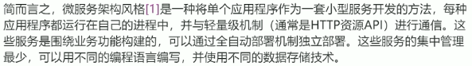

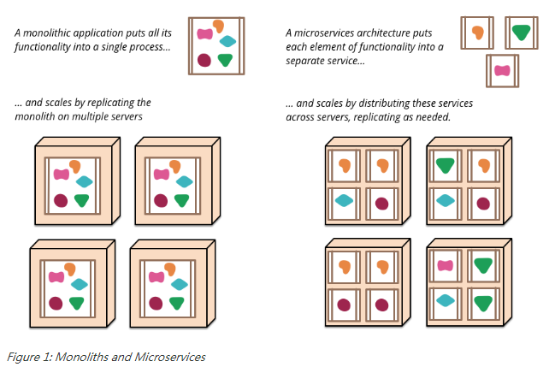

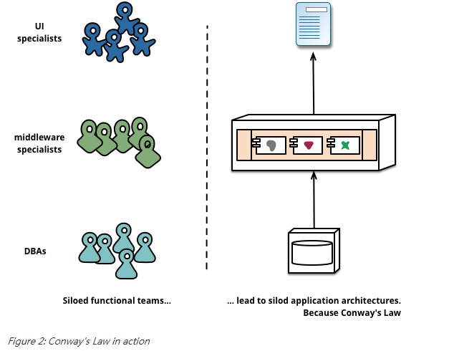

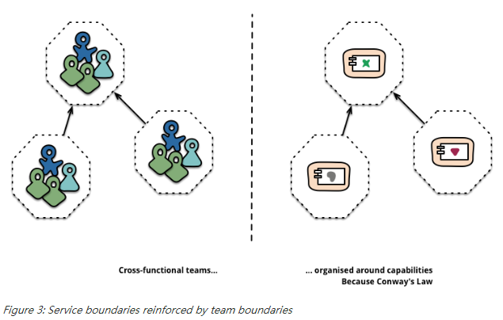

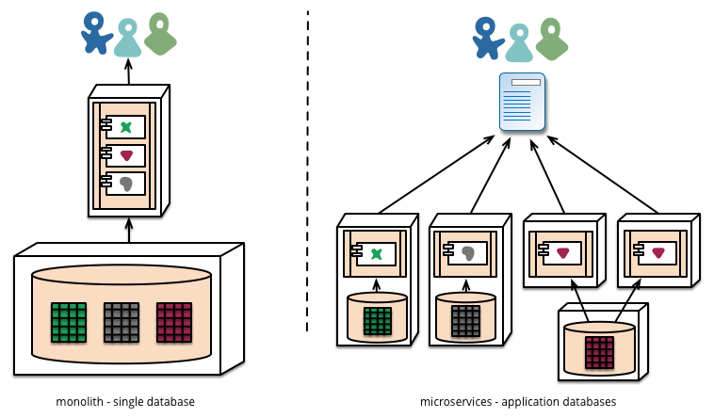

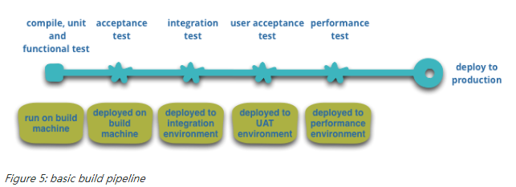

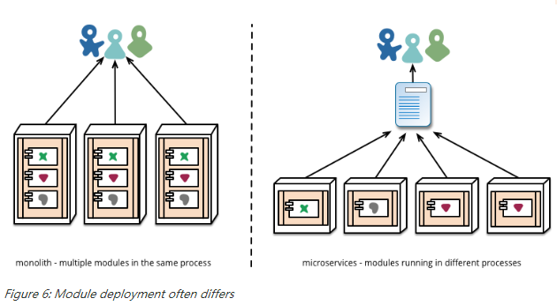

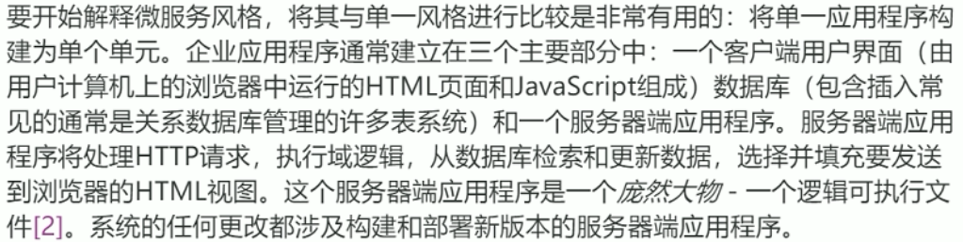

### 2.2微服务与微服务架构

1）微服务

强调的是服务的大小，它关注的是某一个点，是具体解决某一个问题/提供落地对应服务的一个服务应用,狭意的看,可以看作Eclipse里面的一个个微服务工程/或者Module

1. 微服务架构

graphic

微服务架构是⼀种架构模式，它提倡将单⼀应⽤程序划分成⼀组⼩的服务，服务之间互相协调、互相配合，为⽤户提供最终价值。每个服务运⾏在其独⽴的进程中，服务与服务间采⽤轻量级的通信机制互相协作（通常是基于HTTP协议的RESTful API）。每个服务都围绕着具体业务进⾏构建，并且能够被独⽴的部署到⽣产环境、类⽣产环境等。另外，应当尽量避免统⼀的、集中式的服务管理机制，对具体的⼀个服务⽽⾔，应根据业务上下⽂，选择合适的语⾔、⼯具对其进⾏构建。

1. 优点

每个服务足够内聚，足够小，代码容易理解这样能聚焦一个指定的业务功能或业务需求；

开发简单、效率高，一个服务可能就是专一的只干一件事；

微服务能够被小团队单独开发，这个团队是2到5人的开发人员组成；

微服务是松耦合的，是具有功能意义的服务，无论是开发阶段或部署阶段都是独立的；

微服务开发能够使用不同的语言开发；

易于和第三方集成，微服务允许容易且灵活的方式集成自动部署，通过持续集成工具，如Jenkins，Hudson，bamboo。

微服务易于被一个开发人员理解，维护和修改，这样小团队能够更关注自己的工作成果。无须通过合作才能体现价值。

微服务允许你利用融合最新技术。

微服务知识业务逻辑代码，不会和HTML，CSS或其他界面组件混合。

每个微服务都有自己的存储能力，可以有自己的数据库。也可以统一数据库。

1. 缺点

开发人员要处理分布式系统复杂性；

多服务运维难度，随着服务的增加，运维的压力也在增大；

系统部署依赖；

服务间通信成本；

数据一致性；

系统集成测试；

性能监控。。。

### 2.3微服务技术栈有哪些

|  |  |  |
| --- | --- | --- |
| 微服务条目 | 落地技术 | 备注 |
| 服务开发 | Springboot、Spring、SpringMVC |  |
| 服务配置与管理 | Netflix公司的Archaius、阿里的Diamond等 |  |
| 服务注册与发现 | Eureka、Consul、Zookeeper等 |  |
| 服务调用 | Rest、RPC、gRPC |  |
| 服务熔断器 | Hystrix、Envoy等 |  |
| 负载均衡 | Ribbon、Nginx等 |  |
| 服务接口调用(客户端调用服务的简化工具) | Feign等 |  |
| 消息队列 | Kafka、RabbitMQ、ActiveMQ等 |  |
| 服务配置中心管理 | SpringCloudConfig、Chef等 |  |
| 服务路由（API网关） | Zuul等 |  |
| 服务监控 | Zabbix、Nagios、Metrics、Spectator等 |  |
| 全链路追踪 | Zipkin，Brave、Dapper等 |  |
| 服务部署 | Docker、OpenStack、Kubernetes等 |  |
| 数据流操作开发包 | SpringCloud Stream（封装与Redis,Rabbit、Kafka等发送接收消息） |  |
| 事件消息总线 | Spring Cloud Bus |  |
| ...... |  |  |

### 2.4为什么选择SpringCloud作为微服务架构

1）选型依据

* 整体解决方案和框架成熟度
* 社区热度
* 可维护读
* 学习曲线
* 开源协议

1. 当前各大IT公司用的微服务架构有哪些

* 阿里Dubbo/HSF
* 京东JSF
* 新浪微博Motan
* 当当网DubboX
* ...

3）各微服务框架对比

|  |  |  |  |  |  |
| --- | --- | --- | --- | --- | --- |
| **功能点/服务框架** | **Netflix/SpringCloud** | **Motan** | **gRPC** | **Thrift** | **Dubbo/DubboX** |
| 功能定位 | 完整的微服务框架 | RPC框架，但整合了ZK或Consul，实现集群环境的基本的服务注册/发现 | RPC框架 | RPC框架 | 服务框架 |
| 支持REST | 是 Eibbon支持多种可插拔的序列化选择 | 否 | 否 | 否 | 否 |
| 支持RPC | 否 | 是 | 是 | 是 | 是 |
| 支持多语言 | 是 | 否 | 是 | 是 | 否 |
| 服务注册/发现 | 是，Eureka服务注册表，karyon服务端框架支持服务自注册和健康检查 | 是（zookerper/consul） | 否 | 否 | 是 |
| 负载均衡 | 是（服务端zuul+客户端Ribbon）zuul-服务，动态路由 云端负载均衡Eureka（针对中间层服务器） | 是 | 否 | 否 | 是（客户端） |
| 配置服务 | Netflix Archaius Spring Cloud Config Server 集中配置 | 是（zookeeper提供） | 否 | 否 | 否 |
| 服务调用监控 | 是（zuul） zuul提供边缘服务，API网关 | 否 | 否 | 否 | 否 |
| 高可用/容错 | 是（服务端Hystrix+客户端Ribbon） | 是（客户端） | 否 | 否 | 是（客户端） |
| 典型应用案例 | Netflix | Sina | Google | Facebook |  |
| 社区活跃程度 | 高 | 一般 | 高 | 一般 | 已经不维护了 |
| 学习难度 | 中等 | 低 | 高 | 高 | 低 |
| 文档丰富度 | 高 | 一般 | 一般 | 一般 | 高 |
| 其他 | Spring Cloud Bus为我们的应用程序带来了更多管理端点 | 支持降级 | Netflix内部在开发集成gRPC | IDL定义 | 实践的公司比较多 |

## 第3节SpringCloud入门概述

### 3.1SpringCloud是什么

1）官方说明：

graphic

SpringCloud，基于SpringBoot提供了一套微服务解决方案，包括服务注册与发现，配置中心，全链路监控，服务网关，负载均衡，熔断器等组件，除了基于NetFlix的开源组件做高度抽象封装之外，还有一些选型中立的开源组件。

SpringCloud利用SpringBoot的开发便利性巧妙地简化了分布式系统基础设施的开发，SpringCloud为开发人员提供了快速构建分布式系统的一些工具，包括配置管理、服务发现、断路器、路由、微代理、事件总线、全局锁、决策竞选、分布式会话等等,它们都可以用SpringBoot的开发风格做到一键启动和部署。

SpringBoot并没有重复制造轮子，它只是将目前各家公司开发的比较成熟、经得起实际考验的服务框架组合起来，通过SpringBoot风格进行再封装屏蔽掉了复杂的配置和实现原理，最终给开发者留出了一套简单易懂、易部署和易维护的分布式系统开发工具包

2）全家桶

SpringCloud=分布式微服务架构下的一站式解决方案，是各个微服务架构落地技术的集合体，俗称微服务全家桶

graphic

1. SpringCloud和SpringBoot是什么关系

SpringBoot专注于快速方便的开发单个个体微服务。

SpringCloud是关注全局的微服务协调整理治理框架，它将SpringBoot开发的一个个单体微服务整合并管理起来，

为各个微服务之间提供，配置管理、服务发现、断路器、路由、微代理、事件总线、全局锁、决策竞选、分布式会话等等集成服务

SpringBoot可以离开SpringCloud独立使用开发项目，但是SpringCloud离不开SpringBoot，属于依赖的关系.

SpringBoot专注于快速、方便的开发单个微服务个体，SpringCloud关注全局的服务治理框架。

1. Dubbo是怎么到SpringCloud的？哪些优缺点让你去技术选型

* 目前成熟的互联网架构（分布式+服务治理Dubbo）

graphic

* 我们把SpringCloud VS DUBBO进行一番对比

graphic

最大区别：SpringCloud抛弃了Dubbo的RPC通信，采用的是基于HTTP的REST方式。

严格来说，这两种方式各有优劣。虽然从一定程度上来说，后者牺牲了服务调用的性能，但也避免了上面提到的原生RPC带来的问题。而且REST相比RPC更为灵活，服务提供方和调用方的依赖只依靠一纸契约，不存在代码级别的强依赖，这在强调快速演化的微服务环境下，显得更加合适。

品牌机与组装机的区别

很明显，Spring Cloud的功能比DUBBO更加强大，涵盖面更广，而且作为Spring的拳头项目，它也能够与Spring Framework、Spring Boot、Spring Data、Spring Batch等其他Spring项目完美融合，这些对于微服务而言是至关重要的。使用Dubbo构建的微服务架构就像组装电脑，各环节我们的选择自由度很高，但是最终结果很有可能因为一条内存质量不行就点不亮了，总是让人不怎么放心，但是如果你是一名高手，那这些都不是问题；而Spring Cloud就像品牌机，在Spring Source的整合下，做了大量的兼容性测试，保证了机器拥有更高的稳定性，但是如果要在使用非原装组件外的东西，就需要对其基础有足够的了解。

社区支持与更新力度

最为重要的是，DUBBO停止了5年左右的更新，虽然2017.7重启了。对于技术发展的新需求，需要由开发者自行拓展升级（比如当当网弄出了DubboX），这对于很多想要采用微服务架构的中小软件组织，显然是不太合适的，中小公司没有这么强大的技术能力去修改Dubbo源码+周边的一整套解决方案，并不是每一个公司都有阿里的大牛+真实的线上生产环境测试过。

1. 总结Cloud与Dubbo

问题：

曾风靡国内的开源 RPC 服务框架 Dubbo 在重启维护后，令许多用户为之雀跃，但同时，也迎来了一些质疑的声音。互联网技术发展迅速，Dubbo 是否还能跟上时代？Dubbo 与 Spring Cloud 相比又有何优势和差异？是否会有相关举措保证 Dubbo 的后续更新频率？

人物：Dubbo重启维护开发的刘军，主要负责人之一

刘军，阿里巴巴中间件高级研发工程师，主导了 Dubbo 重启维护以后的几个发版计划，专注于高性能 RPC 框架和微服务相关领域。曾负责网易考拉 RPC 框架的研发及指导在内部使用，参与了服务治理平台、分布式跟踪系统、分布式一致性框架等从无到有的设计与开发过程。

graphic

### 3.2SpringCloud能干嘛

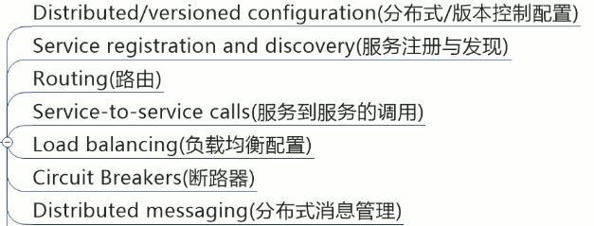

### 3.3SpringCloud去哪下

1. 官网：<http://projects.spring.io/spring-cloud/>
2. 参考书

* <https://springcloud.cc/spring-cloud-netflix.html>
* 本次开发API说明

<http://cloud.spring.io/spring-cloud-static/Dalston.SR1/>

<https://springcloud.cc/spring-cloud-dalston.html>

* springcloud中国社区：<http://springcloud.cn/>
* springcloud中文网：<https://springcloud.cc/>

### 3.4SpringCloud怎么玩

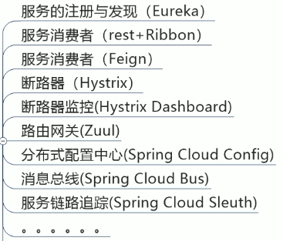

### 3.5SpringCloud国内使用情况

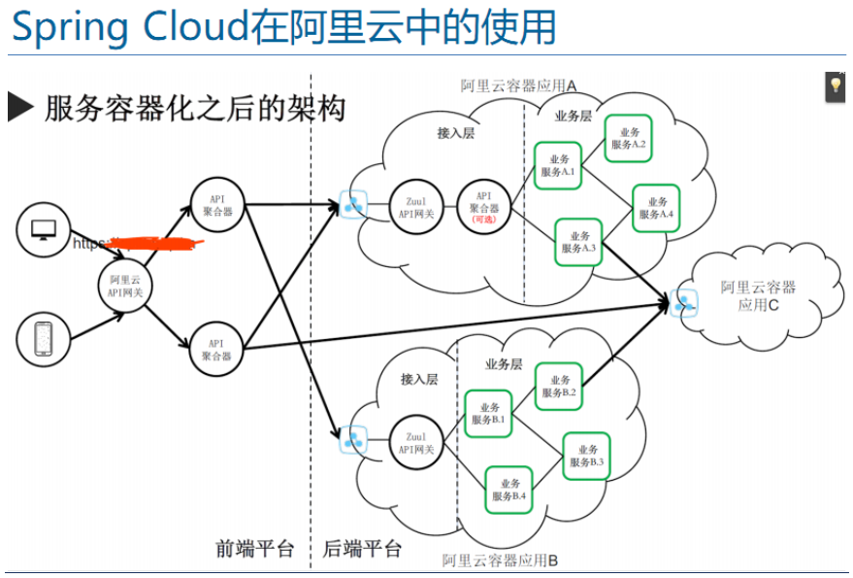

## 第4节Rest微服务构建案例工程模块

### 4.1总体介绍

1）以Dept部门模块做一个微服务通用案例

Consumer消费者（Client）通过REST调用Provider提供者（Server）提供的服务

2）Maven的分包分模块架构

1 父工程

* 1. api 公共模块 Dept.java
  2. GAV
  3. GAV
  4. GAV
  5. ...
* 一个简单的Maven模块结构是这样的：

---- app-parent 一个父项目(app-parent)聚合很多子项目(app-util,app-dao,app-service,app-web)

|---- pom.xml (pom)

|

|-------- app-util

| |-------- pom.xml (jar)

|

|-------- app-dao

| |-------- pom.xml (jar)

|

|-------- app-service

| |-------- pom.xml (jar)

|

|-------- app-web

|-------- pom.xml (war)

* 一个Project带着多个Module子模块
* MicroServiceCloud父工程（Project）下初次带着3个子模块（Module）

microservicecloud-api：封装的整体Entity/接口/公共配置等

microservicecloud-provider-dept-8001：微服务落地的服务提供者

microservicecloud-consumer-dept-80：微服务调用的客户端使用（80端口） 80端口是为HTTP(HyperText Transport Protocol)即超文本传输协议开放的此为上网冲浪使用次数最多的协议，主要用于WWW(World Wide Web)即万维网传输信息的协议。可以通过HTTP地址(即常说的"网址")加":80"来访问网站，因为浏览网页服务默认的端口号都是80，因此只需输入网址即可，不用输入":80"了。

### 4.2SpringCloud版本

graphic

### 4.3构建步骤

1. 新建Maven Project

约定 > 配置 > 编码

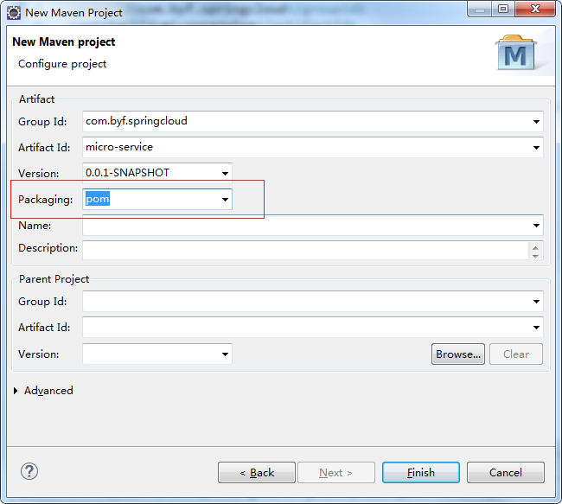

父工程POM

|  |
| --- |
| <project xmlns=*"http://maven.apache.org/POM/4.0.0"* xmlns:xsi=*"http://www.w3.org/2001/XMLSchema-instance"*  xsi:schemaLocation=*"http://maven.apache.org/POM/4.0.0 http://maven.apache.org/xsd/maven-4.0.0.xsd"*>  <modelVersion>4.0.0</modelVersion>  <groupId>com.byf</groupId>  <artifactId>microservice</artifactId>  <version>0.0.1-SNAPSHOT</version>  <packaging>pom</packaging>    <properties>  <project.build.sourceEncoding>UTF-8</project.build.sourceEncoding>  <maven.compiler.source>1.8</maven.compiler.source>  <maven.compiler.target>1.8</maven.compiler.target>  <junit.version>4.12</junit.version>  <log4j.version>1.2.17</log4j.version>  <lombok.version>1.16.18</lombok.version>  </properties>    <dependencyManagement>  <dependencies>  <dependency>  <groupId>org.springframework.cloud</groupId>  <artifactId>spring-cloud-dependencies</artifactId>  <version>Dalston.SR1</version>  <type>pom</type>  <scope>import</scope>  </dependency>  <dependency>  <groupId>org.springframework.boot</groupId>  <artifactId>spring-boot-dependencies</artifactId>  <version>1.5.9.RELEASE</version>  <type>pom</type>  <scope>import</scope>  </dependency>  <dependency>  <groupId>mysql</groupId>  <artifactId>mysql-connector-java</artifactId>  <version>5.0.4</version>  </dependency>  <dependency>  <groupId>com.alibaba</groupId>  <artifactId>druid</artifactId>  <version>1.0.31</version>  </dependency>  <dependency>  <groupId>org.mybatis.spring.boot</groupId>  <artifactId>mybatis-spring-boot-starter</artifactId>  <version>1.3.0</version>  </dependency>  <dependency>  <groupId>ch.qos.logback</groupId>  <artifactId>logback-core</artifactId>  <version>1.2.3</version>  </dependency>  <dependency>  <groupId>junit</groupId>  <artifactId>junit</artifactId>  <version>${junit.version}</version>  <scope>test</scope>  </dependency>  <dependency>  <groupId>log4j</groupId>  <artifactId>log4j</artifactId>  <version>${log4j.version}</version>  </dependency>  </dependencies>  </dependencyManagement>  </project> |

1. 构建子模块Maven Module

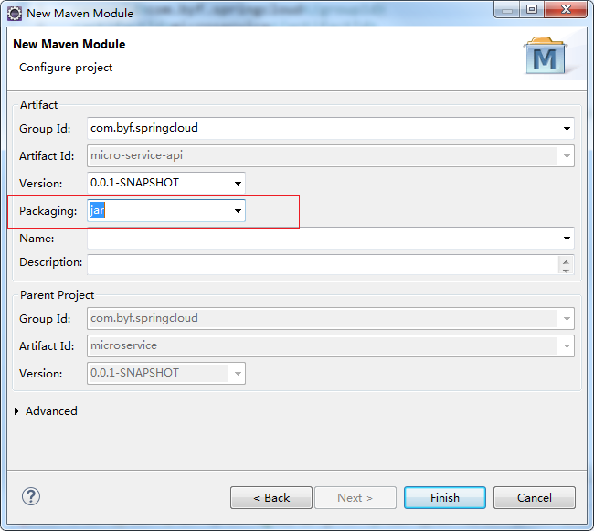

子模块POM

|  |
| --- |
| <project xmlns=*"http://maven.apache.org/POM/4.0.0"* xmlns:xsi=*"http://www.w3.org/2001/XMLSchema-instance"*  xsi:schemaLocation=*"http://maven.apache.org/POM/4.0.0 http://maven.apache.org/xsd/maven-4.0.0.xsd"*>  <modelVersion>4.0.0</modelVersion>  <parent><!-- 子类里面显示声明才能有明确的继承表现，无意外就是父类的默认版本否则自己定义 -->  <groupId>com.byf.springcloud</groupId>  <artifactId>microservice</artifactId>  <version>0.0.1-SNAPSHOT</version>  </parent>  <artifactId>microservice-api</artifactId><!-- 当前Module我自己叫什么名字 -->  <dependencies><!-- 当前Module需要用到的jar包，按自己需求添加，如果父类已经包含了，可以不用写版本号 -->  <dependency>  <groupId>org.projectlombok</groupId>  <artifactId>lombok</artifactId>  </dependency>  </dependencies>  </project> |

3）新建部门Entity且配合lombok使用

|  |
| --- |
| @NoArgsConstructor  //@AllArgsConstructor  @Data  @Accessors(chain=**true**)  **public** **class** Dept **implements** Serializable// entity --orm--- db_table  {  **private** Long deptno; // 主键  **private** String dname; // 部门名称  **private** String db_source;// 来自那个数据库，因为微服务架构可以一个服务对应一个数据库，同一个信息被存储到不同数据库    **public** Dept(String dname)  {  **super**();  **this**.dname = dname;  }  } |

4）mvn clean install后给其它模块引用，达到通用目的。

也即需要用到部门实体的话，不用每个工程都定义一份，直接引用本模块即可。

执行maven clean、maven install时报：

Jdk rather than Jre，更换Eclipse的JDK

5）microservice-provider-dept-8001 新建部门微服务提供者Module

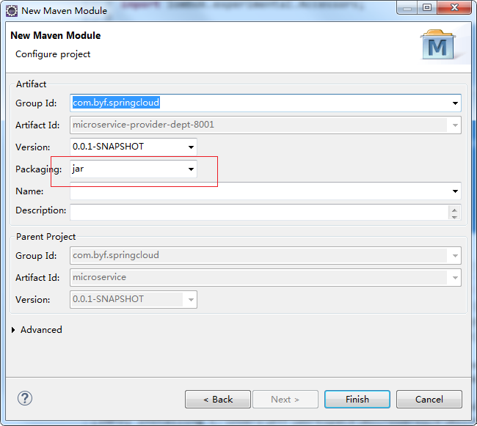

6）POM

|  |
| --- |
| <project xmlns=*"http://maven.apache.org/POM/4.0.0"* xmlns:xsi=*"http://www.w3.org/2001/XMLSchema-instance"*  xsi:schemaLocation=*"http://maven.apache.org/POM/4.0.0 http://maven.apache.org/xsd/maven-4.0.0.xsd"*>  <modelVersion>4.0.0</modelVersion>    <parent>  <groupId>com.byf.springcloud</groupId>  <artifactId>microservice</artifactId>  <version>0.0.1-SNAPSHOT</version>  </parent>    <artifactId>microservice-provider-dept-8001</artifactId>    <dependencies>  <dependency><!-- 引入自己定义的api通用包，可以使用Dept部门Entity -->  <groupId>com.byf.springcloud</groupId>  <artifactId>microservice-api</artifactId>  <version>${project.version}</version>  </dependency>  <dependency>  <groupId>junit</groupId>  <artifactId>junit</artifactId>  </dependency>  <dependency>  <groupId>mysql</groupId>  <artifactId>mysql-connector-java</artifactId>  </dependency>  <dependency>  <groupId>com.alibaba</groupId>  <artifactId>druid</artifactId>  </dependency>  <dependency>  <groupId>ch.qos.logback</groupId>  <artifactId>logback-core</artifactId>  </dependency>  <dependency>  <groupId>org.mybatis.spring.boot</groupId>  <artifactId>mybatis-spring-boot-starter</artifactId>  </dependency>  <dependency>  <groupId>org.springframework.boot</groupId>  <artifactId>spring-boot-starter-jetty</artifactId>  </dependency>  <dependency>  <groupId>org.springframework.boot</groupId>  <artifactId>spring-boot-starter-web</artifactId>  </dependency>  <dependency>  <groupId>org.springframework.boot</groupId>  <artifactId>spring-boot-starter-test</artifactId>  </dependency>  <!-- 修改后立即生效，热部署 -->  <dependency>  <groupId>org.springframework</groupId>  <artifactId>springloaded</artifactId>  </dependency>  <dependency>  <groupId>org.springframework.boot</groupId>  <artifactId>spring-boot-devtools</artifactId>  </dependency>  </dependencies>    </project> |

7）YML

|  |
| --- |
| server:  port: 8001    mybatis:  config-location: classpath:mybatis/mybatis.cfg.xml # mybatis配置文件所在路径  type-aliases-package: com.byf.springcloud.entity # 所有Entity别名类所在包  mapper-locations:  - classpath:mybatis/mapper/**/*.xml # mapper映射文件    spring:  application:  name: microservice-dept  datasource:  type: com.alibaba.druid.pool.DruidDataSource # 当前数据源操作类型  driver-class-name: org.gjt.mm.mysql.Driver # mysql驱动包  url: jdbc:mysql://localhost:3306/cloudDB01 # 数据库名称  username: root  password: root  dbcp2:  min-idle: 5 # 数据库连接池的最小维持连接数  initial-size: 5 # 初始化连接数  max-total: 5 # 最大连接数  max-wait-millis: 200 # 等待连接获取的最大超时时间 |

8）src\main\resources\mybatis\mybatis.cfg.xml

|  |
| --- |
| <?xml version=*"1.0"* encoding=*"UTF-8"* ?>  <!DOCTYPE configuration  PUBLIC "-//mybatis.org//DTD Config 3.0//EN"  "http://mybatis.org/dtd/mybatis-3-config.dtd">    <configuration>    <settings>  <setting name=*"cacheEnabled"* value=*"true"*/><!-- 二级缓存开启 -->  </settings>    </configuration> |

9）MySQL创建部门数据库脚本

|  |
| --- |
| DROP DATABASE IF EXISTS cloudDB01;  CREATE DATABASE cloudDB01 CHARACTER SET UTF8;  USE cloudDB01;  CREATE TABLE dept  (  deptno BIGINT NOT NULL PRIMARY KEY AUTO_INCREMENT,  dname VARCHAR(60),  db_source VARCHAR(60)  );    INSERT INTO dept(dname,db_source) VALUES('开发部',DATABASE());  INSERT INTO dept(dname,db_source) VALUES('人事部',DATABASE());  INSERT INTO dept(dname,db_source) VALUES('财务部',DATABASE());  INSERT INTO dept(dname,db_source) VALUES('市场部',DATABASE());  INSERT INTO dept(dname,db_source) VALUES('运维部',DATABASE());    SELECT * FROM dept; |

10）src\main\java\com\byf\springcloud\dao\DeptDao.java

|  |
| --- |
| @Mapper  **public** **interface** DeptDao  {  **public** **boolean** addDept(Dept dept);    **public** Dept findById(Long id);    **public** List<Dept> findAll();  } |

11）src\main\resources\mybatis\mapper\DeptMapper.xml

|  |
| --- |
| <?xml version=*"1.0"* encoding=*"UTF-8"* ?>  <!DOCTYPE mapper PUBLIC "-//mybatis.org//DTD Mapper 3.0//EN"  "http://mybatis.org/dtd/mybatis-3-mapper.dtd">    <mapper namespace=*"com.byf.springcloud.dao.DeptDao"*>    <select id=*"findById"* resultType=*"Dept"* parameterType=*"Long"*>  select deptno,dname,db_source from dept where deptno=#{deptno};  </select>  <select id=*"findAll"* resultType=*"Dept"*>  select deptno,dname,db_source from dept;  </select>  <insert id=*"addDept"* parameterType=*"Dept"*>  INSERT INTO dept(dname,db_source) VALUES(#{dname},DATABASE());  </insert>    </mapper> |

12）src\main\java\com\byf\springcloud\service\DeptService.java

|  |
| --- |
| **public** **interface** DeptService  {  **public** **boolean** add(Dept dept);  **public** Dept get(Long id);  **public** List<Dept> list();  } |

13）src\main\java\com\byf\springcloud\service\impl\DeptServiceImpl.java

|  |
| --- |
| @Service  **public** **class** DeptServiceImpl **implements** DeptService  {  @Autowired  **private** DeptDao dao ;    @Override  **public** **boolean** add(Dept dept)  {  **return** dao.addDept(dept);  }    @Override  **public** Dept get(Long id)  {  **return** dao.findById(id);  }    @Override  **public** List<Dept> list()  {  **return** dao.findAll();  }    } |

14）src\main\java\com\byf\springcloud\controller\DeptController.java

|  |
| --- |
| @RestController  **public** **class** DeptController  {  @Autowired  **private** DeptService service;    @RequestMapping(value="/dept/add",method=RequestMethod.***POST***)  **public** **boolean** add(@RequestBody Dept dept)  {  **return** service.add(dept);  }    @RequestMapping(value="/dept/get/{id}",method=RequestMethod.***GET***)  **public** Dept get(@PathVariable("id") Long id)  {  **return** service.get(id);  }    @RequestMapping(value="/dept/list",method=RequestMethod.***GET***)  **public** List<Dept> list()  {  **return** service.list();  }  } |

15）src\main\java\com\byf\springcloud\DeptProvider8001_App.java

|  |
| --- |
| @SpringBootApplication  **public** **class** DeptProvider8001_App  {  **public** **static** **void** main(String[] args)  {  SpringApplication.*run*(DeptProvider8001_App.**class**, args);  }  } |

16）启动项目，访问：http://localhost:8001/dept/list

[{"deptno":1,"dname":"开发部","db_source":"clouddb01"},{"deptno":2,"dname":"人事部","db_source":"clouddb01"},{"deptno":3,"dname":"财务部","db_source":"clouddb01"},{"deptno":4,"dname":"市场部","db_source":"clouddb01"},{"deptno":5,"dname":"运维部","db_source":"clouddb01"}]

<http://localhost:8001/dept/get/2>

{"deptno":2,"dname":"人事部","db_source":"clouddb01"}

1. 子模块目录结构

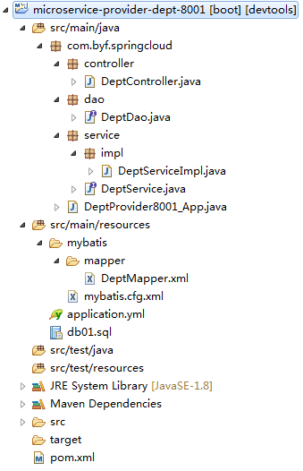

1. 消费者子模块建立，POM

|  |
| --- |
| <project xmlns=*"http://maven.apache.org/POM/4.0.0"* xmlns:xsi=*"http://www.w3.org/2001/XMLSchema-instance"*  xsi:schemaLocation=*"http://maven.apache.org/POM/4.0.0 http://maven.apache.org/xsd/maven-4.0.0.xsd"*>  <modelVersion>4.0.0</modelVersion>    <parent>  <groupId>com.byf.springcloud</groupId>  <artifactId>microservice</artifactId>  <version>0.0.1-SNAPSHOT</version>  </parent>    <artifactId>microservice-consumer-dept-80</artifactId>  <description>部门微服务消费者</description>    <dependencies>  <dependency><!-- 自己定义的api -->  <groupId>com.byf.springcloud</groupId>  <artifactId>microservice-api</artifactId>  <version>${project.version}</version>  </dependency>  <dependency>  <groupId>org.springframework.boot</groupId>  <artifactId>spring-boot-starter-web</artifactId>  </dependency>  <!-- 修改后立即生效，热部署 -->  <dependency>  <groupId>org.springframework</groupId>  <artifactId>springloaded</artifactId>  </dependency>  <dependency>  <groupId>org.springframework.boot</groupId>  <artifactId>spring-boot-devtools</artifactId>  </dependency>  </dependencies>      </project> |

YML

|  |
| --- |
| server:  port: 80 |

src\main\java\com\byf\springcloud\cfgbean\ConfigBean.java

|  |
| --- |
| @Configuration  **public** **class** ConfigBean  {  @Bean  **public** RestTemplate getRestTemplate()  {  **return** **new** RestTemplate();  }  } |

src\main\java\com\byf\springcloud\controller\DeptController_Consumer.java

|  |
| --- |
| @RestController  **public** **class** DeptController_Consumer  {  **private** **static** **final** String ***REST_URL_PREFIX*** = "http://localhost:8001";    @Autowired  **private** RestTemplate restTemplate;    @RequestMapping(value="/consumer/dept/add")  **public** **boolean** add(Dept dept)  {  **return** restTemplate.postForObject(***REST_URL_PREFIX***+"/dept/add", dept, Boolean.**class**);  }    @RequestMapping(value="/consumer/dept/get/{id}")  **public** Dept get(@PathVariable("id") Long id)  {  **return** restTemplate.getForObject(***REST_URL_PREFIX***+"/dept/get/"+id, Dept.**class**);  }    @SuppressWarnings("unchecked")  @RequestMapping(value="/consumer/dept/list")  **public** List<Dept> list()  {  **return** restTemplate.getForObject(***REST_URL_PREFIX***+"/dept/list", List.**class**);  }  } |

RestTemplate

提供了多种便捷访问远程Http服务的方法，是一种简单便捷的访问restful服务模板类，是Spring提供的用于访问Rest服务的客户端模板工具集

官网地址

https://docs.spring.io/spring-framework/docs/4.3.7.RELEASE/javadoc-api/org/springframework/web/client/RestTemplate.html

使用

使用restTemplate访问restful接口非常的简单粗暴无脑。

(url, requestMap, ResponseBean.class)这三个参数分别代表

REST请求地址、请求参数、HTTP响应转换被转换成的对象类型。

src\main\java\com\byf\springcloud\DeptConsumer80_App.java

|  |
| --- |
| @SpringBootApplication  **public** **class** DeptConsumer80_App  {  **public** **static** **void** main(String[] args)  {  SpringApplication.*run*(DeptConsumer80_App.**class**, args);  }  } |

测试

[http://localhost:8080/consumer/dept/get/2](http://localhost/consumer/dept/get/2)

[http://localhost:8080/consumer/dept/list](http://localhost/consumer/dept/list)

## 第5节Euraka服务注册于发现

### 5.1Euraka是什么

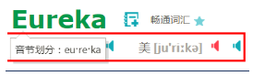

Netflix在设计Eureka是遵守的就是AP原则

（Consistency（一致性）、 Availability（可用性）、Partition tolerance（分区容错性），三者不可兼得。）

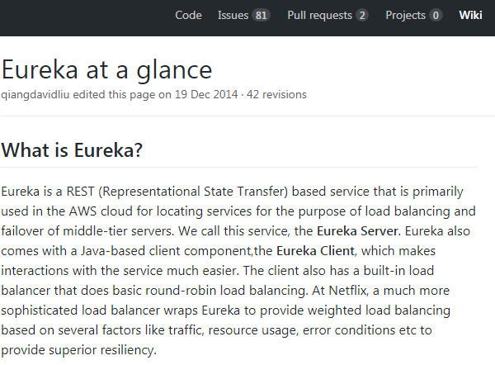

Eureka是什么

Eureka是Netflix的一个子模块，也是核心模块之一。Eureka是一个基于REST的服务，用于定位服务，以实现云端中间层服务发现和故障转移。

服务注册与发现对于微服务架构来说是非常重要的，有了服务发现与注册，只需要使用服务的标识符，就可以访问到服务，而不需要修改服务调用的配置文件了。功能类似于dubbo的注册中心，比如Zookeeper。

### 5.2原理

1. Eureka的基本架构

Spring Cloud 封装了 Netflix 公司开发的 Eureka 模块来实现服务注册和发现(请对比Zookeeper)。

Eureka 采用了 C-S 的设计架构。Eureka Server 作为服务注册功能的服务器，它是服务注册中心。

而系统中的其他微服务，使用 Eureka 的客户端连接到 Eureka Server并维持心跳连接。这样系统的维护人员就可以通过 Eureka Server 来监控系统中各个微服务是否正常运行。SpringCloud 的一些其他模块（比如Zuul）就可以通过 Eureka Server 来发现系统中的其他微服务，并执行相关的逻辑。

请注意和Dubbo的架构对比

graphic

graphic

Eureka包含两个组件：Eureka Server和Eureka Client

Eureka Server提供服务注册服务

各个节点启动后，会在EurekaServer中进行注册，这样EurekaServer中的服务注册表中将会存储所有可用服务节点的信息，服务节点的信息可以在界面中直观的看到

EurekaClient是一个Java客户端，用于简化Eureka Server的交互，客户端同时也具备一个内置的、使用轮询(round-robin)负载算法的负载均衡器。在应用启动后，将会向Eureka Server发送心跳(默认周期为30秒)。如果Eureka Server在多个心跳周期内没有接收到某个节点的心跳，EurekaServer将会从服务注册表中把这个服务节点移除（默认90秒）

2）三大角色

Eureka Server 提供服务注册和发现

Service Provider服务提供方将自身服务注册到Eureka，从而使服务消费方能够找到

Service Consumer服务消费方从Eureka获取注册服务列表，从而能够消费服务

3）盘点目前工程情况

总父工程：microservice

通用模块api：microservice-api

服务提供者：microservice-provider-dept-8001

服务消费者：microservice-consumer-dept-80

### 5.3构建步骤

#### 5.3.1eureka服务注册中心Module

1. 新建新建microservice-eureka-7001
2. POM

|  |
| --- |
| <project xmlns=*"http://maven.apache.org/POM/4.0.0"* xmlns:xsi=*"http://www.w3.org/2001/XMLSchema-instance"*  xsi:schemaLocation=*"http://maven.apache.org/POM/4.0.0 http://maven.apache.org/xsd/maven-4.0.0.xsd"*>  <modelVersion>4.0.0</modelVersion>    <parent>  <groupId>com.byf.springcloud</groupId>  <artifactId>microservice</artifactId>  <version>0.0.1-SNAPSHOT</version>  </parent>    <artifactId>microservice-eureka-7001</artifactId>    <dependencies>  <!--eureka-server服务端 -->  <dependency>  <groupId>org.springframework.cloud</groupId>  <artifactId>spring-cloud-starter-eureka-server</artifactId>  </dependency>  <!-- 修改后立即生效，热部署 -->  <dependency>  <groupId>org.springframework</groupId>  <artifactId>springloaded</artifactId>  </dependency>  <dependency>  <groupId>org.springframework.boot</groupId>  <artifactId>spring-boot-devtools</artifactId>  </dependency>  </dependencies>    </project> |

假如需要引入一个新技术的组件，基本上有一下两步：

1. 新增一个相关的maven坐标

Euraka

<!--eureka-server服务端 -->

<dependency>

<groupId>org.springframework.cloud</groupId>

<artifactId>spring-cloud-starter-eureka-server</artifactId>

</dependency>

1. 在启动类上边，标注的启动该组件技术的相关注解标签

@EnableEurekaServer

Zuul

@EnableZuulProxy

1. Java业务逻辑代码

3）src\main\resources\application.yml

|  |
| --- |
| server:  port: 7001    eureka:  instance:  hostname: localhost #eureka服务端的实例名称  client:  register-with-eureka: **false** #false表示不向注册中心注册自己。  fetch-registry: **false** #false表示自己端就是注册中心，我的职责就是维护服务实例，并不需要去检索服务  service-url:  defaultZone: http://${eureka.instance.hostname}:${server.port}/eureka/ #设置与Eureka Server交互的地址查询服务和注册服务都需要依赖这个地址。 |

4）EurekaServer7001_App

|  |
| --- |
| @SpringBootApplication  @EnableEurekaServer//EurekaServer服务器端启动类,接受其它微服务注册进来  **public** **class** EurekaServer7001_App  {  **public** **static** **void** main(String[] args)  {  SpringApplication.*run*(EurekaServer7001_App.**class**, args);  }  } |

5）启动Euraka

访问：<http://localhost:7001/>

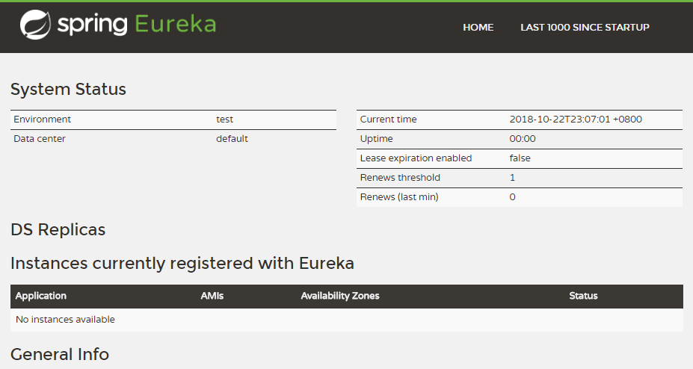

#### 5.3.2将已有的部门微服务注册进eureka服务中心

1）修改microservicecloud-provider-dept-8001

EurekaC/S结构

2）microservice-provider-dept-8001，POM修改，添加依赖

|  |
| --- |
| <!-- 将微服务provider侧注册进eureka -->  <dependency>  <groupId>org.springframework.cloud</groupId>  <artifactId>spring-cloud-starter-eureka</artifactId>  </dependency>  <dependency>  <groupId>org.springframework.cloud</groupId>  <artifactId>spring-cloud-starter-config</artifactId>  </dependency> |

3）microservice-provider-dept-8001\src\main\resources\application.yml添加配置

|  |
| --- |
| eureka:  client: #客户端注册进eureka服务列表内  service-url:  defaultZone: http://localhost:7001/eureka |

4）重新启动部门服务，访问Eureka

<http://localhost:7001/>

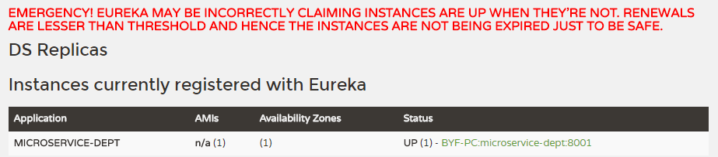

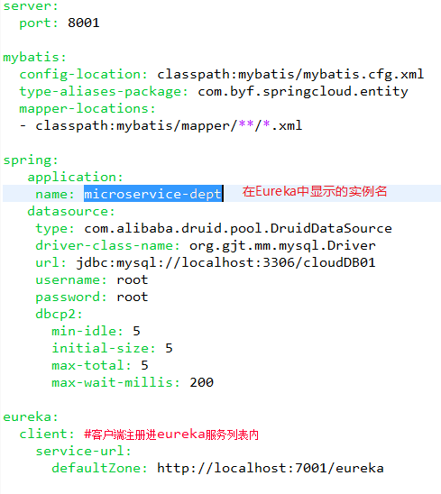

#### 5.3.3actuator与注册微服务信息完善

1）主机名称:服务名称修改

问题一：



解决办法：增加红色部分配置

|  |
| --- |
| eureka:  client: #客户端注册进eureka服务列表内  service-url:  defaultZone: http://localhost:7001/eureka  instance:  instance-id: microservice-dept8001 |

2）访问信息有IP信息提示

问题二：

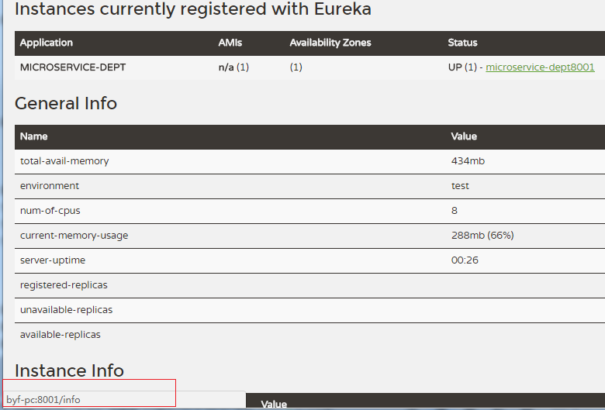

解决办法：增加红色部分配置

|  |
| --- |
| eureka:  client: #客户端注册进eureka服务列表内  service-url:  defaultZone: http://localhost:7001/eureka  instance:  instance-id: microservice-dept8001 #自定义服务名称信息  prefer-ip-address: **true** #访问路径可以显示IP地址 |

3）微服务info内容详细信息

问题三：超链接点击服务报告ErrorPage

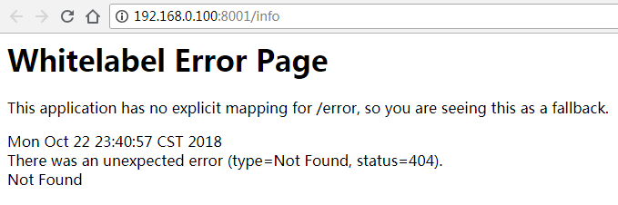

解决办法：POM增加actuator依赖

|  |
| --- |
| <!-- actuator监控信息完善 -->  <dependency>  <groupId>org.springframework.boot</groupId>  <artifactId>spring-boot-starter-actuator</artifactId>  </dependency> |

客户端YML增加配置

|  |
| --- |
| info:  app.name: byf-microservicecloud  company.name: www.byf.com  build.artifactId: $project.artifactId$  build.version: $project.version$ |

重启Eureka及相关微服务，访问：<http://192.168.0.100:8001/info>

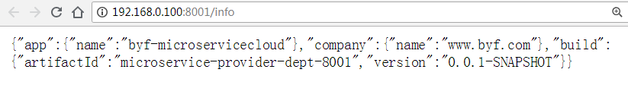

5.3.4eureka自我保护

1. 演示Case

修改instance-id: microservice-dept8001XXX，保存

再改回来：instance-id: microservice-dept8001，保存

2）故障现象



网络拥堵，或超时

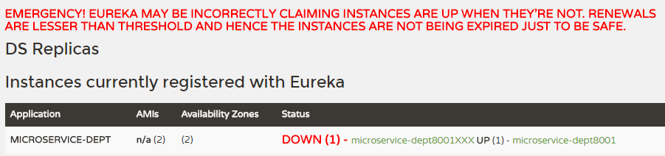

什么是自我保护模式？好死不如赖活着

默认情况下，如果EurekaServer在一定时间内没有接收到某个微服务实例的心跳，EurekaServer将会注销该实例（默认90秒）。但是当网络分区故障发生时，微服务与EurekaServer之间无法正常通信，以上行为可能变得非常危险了——因为微服务本身其实是健康的，此时本不应该注销这个微服务。Eureka通过“自我保护模式”来解决这个问题——当EurekaServer节点在短时间内丢失过多客户端时（可能发生了网络分区故障），那么这个节点就会进入自我保护模式。一旦进入该模式，EurekaServer就会保护服务注册表中的信息，不再删除服务注册表中的数据（也就是不会注销任何微服务）。当网络故障恢复后，该Eureka Server节点会自动退出自我保护模式。

在自我保护模式中，Eureka Server会保护服务注册表中的信息，不再注销任何服务实例。当它收到的心跳数重新恢复到阈值以上时，该Eureka Server节点就会自动退出自我保护模式。它的设计哲学就是宁可保留错误的服务注册信息，也不盲目注销任何可能健康的服务实例。一句话讲解：好死不如赖活着

综上，自我保护模式是一种应对网络异常的安全保护措施。它的架构哲学是宁可同时保留所有微服务（健康的微服务和不健康的微服务都会保留），也不盲目注销任何健康的微服务。使用自我保护模式，可以让Eureka集群更加的健壮、稳定。

在Spring Cloud中，可以使用eureka.server.enable-self-preservation = false 禁用自我保护模式。

YML配置文件关检词冒号后，必须留一个空格

禁用自我保护

eureka:

server:

enable-self-preservation: **false**

3）导致原因

一句话：某时刻某一个微服务不可用了，eureka不会立刻清理，依旧会对该微服务的信息进行保存

#### 5.3.4部门服务发现microservice-provider-8001

1. 对于注册进Eureka里边的微服务，可以通过发现来获得该服务的信息
2. 修改microservice-provider-dept-8001工程的DeptController

|  |
| --- |
| @Autowired  **private** DiscoveryClient client;  @RequestMapping(value="/dept/discovery", method=RequestMethod.***GET***)  **public** Object discovery() {  List<String> list = client.getServices();  System.***out***.println("-----------> " + list);  List<ServiceInstance> srvList = client.getInstances("MICROSERVICE-DEPT");  **for**(ServiceInstance element : srvList){  System.***out***.println(element.getServiceId() + "\t" + element.getHost()  + "\t" + element.getPort() + "\t" + element.getUri());  }  **return** **this**.client;  } |

主启动类增加注解：@EnableDiscoveryClient // 服务发现

3）自测

先启动EurekaServer

在主启动DeptProvider8001_App主启动类，需要稍等一会儿

<http://localhost:8001/dept/discovery>

{

services: [

"microservice-dept"

],

localServiceInstance: {

host: "192.168.0.100",

port: 8001,

serviceId: "microservice-dept",

uri: "http://192.168.0.100:8001",

metadata: { },

secure: false

}

}

4）修改消费者服务

|  |
| --- |
| @RequestMapping(value="/consumer/dept/discovery")  **public** Object discovery() {  **return** restTemplate.getForObject(***REST_URL_PREFIX*** + "/dept/discovery", Object.**class**);  } |

<http://localhost:8080/consumer/dept/discovery>

{

services: [

"microservice-dept"

],

localServiceInstance: {

host: "192.168.0.100",

port: 8001,

serviceId: "microservice-dept",

uri: "http://192.168.0.100:8001",

metadata: { },

secure: false

}

}

### 5.4Eureka集群配置

1. 原理说明：相同的服务在不同的机器上提供超大的计算服务。
2. 新建microservice-eureka-7002/microservice-eureka-7003
3. 按照7001为模板粘贴POM
4. 修改7002和7003的主启动类
5. 修改映射配置

找到C:\Windows\System32\drivers\etc路径下的hosts文件

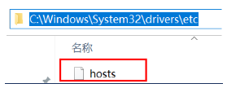

修改映射配置添加进hosts文件

127.0.0.1 eureka7001.com

127.0.0.1 eureka7002.com

127.0.0.1 eureka7003.com

6）3台eureka服务器的yml配置

|  |
| --- |
| server:  port: 7001    eureka:  instance:  #hostname: localhost #eureka服务端的实例名称  hostname: eureka7001.com #eureka服务端的实例名称  client:  register-with-eureka: **false** #false表示不向注册中心注册自己。  fetch-registry: **false** #false表示自己端就是注册中心，我的职责就是维护服务实例，并不需要去检索服务  service-url:  #defaultZone: http://${eureka.instance.hostname}:${server.port}/eureka/ #设置与Eureka Server交互的地址查询服务和注册服务都需要依赖这个地址。  defaultZone: http://eureka7002.com:7002/eureka/,http://eureka7003.com:7003/eureka/ #设置与Eureka Server交互的地址查询服务和注册服务都需要依赖这个地址。 |

|  |
| --- |
| server:  port: 7002    eureka:  instance:  #hostname: localhost #eureka服务端的实例名称  hostname: eureka7002.com #eureka服务端的实例名称  client:  register-with-eureka: **false** #false表示不向注册中心注册自己。  fetch-registry: **false** #false表示自己端就是注册中心，我的职责就是维护服务实例，并不需要去检索服务  service-url:  #defaultZone: http://${eureka.instance.hostname}:${server.port}/eureka/ #设置与Eureka Server交互的地址查询服务和注册服务都需要依赖这个地址。  defaultZone: http://eureka7001.com:7001/eureka/,http://eureka7003.com:7003/eureka/ #设置与Eureka Server交互的地址查询服务和注册服务都需要依赖这个地址。 |

|  |
| --- |
| server:  port: 7003    eureka:  instance:  #hostname: localhost #eureka服务端的实例名称  hostname: eureka7003.com #eureka服务端的实例名称  client:  register-with-eureka: **false** #false表示不向注册中心注册自己。  fetch-registry: **false** #false表示自己端就是注册中心，我的职责就是维护服务实例，并不需要去检索服务  service-url:  #defaultZone: http://${eureka.instance.hostname}:${server.port}/eureka/ #设置与Eureka Server交互的地址查询服务和注册服务都需要依赖这个地址。  defaultZone: http://eureka7002.com:7002/eureka/,http://eureka7001.com:7001/eureka/ #设置与Eureka Server交互的地址查询服务和注册服务都需要依赖这个地址。 |

7）microservicecloud-provider-dept-8001

微服务发布到上面3台eureka集群配置中

|  |
| --- |
| server:  port: 8001    mybatis:  config-location: classpath:mybatis/mybatis.cfg.xml # mybatis配置文件所在路径  type-aliases-package: com.byf.springcloud.entity # 所有Entity别名类所在包  mapper-locations:  - classpath:mybatis/mapper/**/*.xml # mapper映射文件    spring:  application:  name: microservice-dept  datasource:  type: com.alibaba.druid.pool.DruidDataSource # 当前数据源操作类型  driver-class-name: org.gjt.mm.mysql.Driver # mysql驱动包  url: jdbc:mysql://localhost:3306/cloudDB01 # 数据库名称  username: root  password: root  dbcp2:  min-idle: 5 # 数据库连接池的最小维持连接数  initial-size: 5 # 初始化连接数  max-total: 5 # 最大连接数  max-wait-millis: 200 # 等待连接获取的最大超时时间    eureka:  client: #客户端注册进eureka服务列表内  service-url:  #defaultZone: http://localhost:7001/eureka  defaultZone: http://eureka7001.com:7001/eureka/,http://eureka7002.com:7002/eureka/,http://eureka7003.com:7003/eureka/  instance:  instance-id: microservice-dept8001 #自定义服务名称信息  prefer-ip-address: **true** #访问路径可以显示IP地址    info:  app.name: byf-microservicecloud  company.name: www.byf.com  build.artifactId: $project.artifactId$  build.version: $project.version$ |

### 5.5作为服务注册中心，Eureka比Zookeeper好在哪里

1）CAP原则又称CAP定理，指的是在一个分布式系统中，Consistency（一致性）、 Availability（可用性）、Partition tolerance（分区容错性），三者不可兼得。

EDBMS（Mysql/Oracle/SQLserver） ==》 ACID

NOSQL（redis/mongdb） ==》 CAP

Eureka遵循AP

Zookeeper遵循CP

CAP

P固定

C

A

双十一当天，针对可用性、强一直性两者二选一，只能选择可用性

AP

CP

Zookeeper--》CP

Eureka--》AP

2）Zookeeper保证CP

当向注册中心查询服务列表时，我们可以容忍注册中心返回的是几分钟以前的注册信息，但不能接受服务直接down掉不可用。也就是说，服务注册对于可用性的要求高于一致性。但Zookeeper会出现一种情况，当master节点因为网络故障与其他节点失去联系时，剩余节点会重新选举leader。问题在于，选举leader的时间太长，30~120s，且选举期间整个zk集群失去master节点是较大概率会发生的事，虽然服务能够最终恢复，但是漫长的选举时间导致的注册长期不可用是不能容忍的。

1. Eureka保证AP

Eureka看明白了这一点，因此在设计时就优先保证可用性。Eureka各节点都是平等的，几个节点挂掉不会影响正常节点的工作，剩余的节点依然可以提供注册和查询服务。而Eureka的客户端在向某个Eureka注册时如果发现连接失败，则会自动切换至其它节点，只有还有一台Eureka还在，就能保证服务可用（保证可用性），只不过查到的信息可能不是最新的（不保证强一致性）。除此之外，Eureka还有一种自我保护机制，如果在15分钟内超过85%的节点都没有正常的心跳，那么Eureka就任务客户端与注册中心出现了网络故障，此时会出现以下几种情况：

1. Eureka不再从注册列表中移除长时间没有收到心跳而应该过期的服务；
2. Eureka仍然能够就收新服务的注册和查询请求，但是不会被同步到其他节点上（即保证当前节点依然可用）；
3. 当网络稳定时，当前实例新的注册信息会被同步到其他节点中。

因此，Eureka可以很好的应对因网络故障导致部分节点失去联系的情况，而不会像Zookeeper那样使整个服务瘫痪。

## 第6节Ribbon负载均衡

### 6.1概述

#### 6.1.1Ribbon是什么

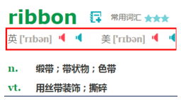

Spring Cloud Ribbon是基于Netflix Ribbon实现的一套客户端 负载均衡的工具。

简单的说，Ribbon是Netflix发布的开源项目，主要功能是提供客户端的软件负载均衡算法，将Netflix的中间层服务连接在一起。Ribbon客户端组件提供一系列完善的配置项如连接超时，重试等。简单的说，就是在配置文件中列出Load Balancer（简称LB）后面所有的机器，Ribbon会自动的帮助你基于某种规则（如简单轮询，随机连接等）去连接这些机器。我们也很容易使用Ribbon实现自定义的负载均衡算法。

#### 6.1.2Ribbon能干嘛

LB，即负载均衡(Load Balance)，在微服务或分布式集群中经常用的一种应用。

负载均衡简单的说就是将用户的请求平摊的分配到多个服务上，从而达到系统的HA。

常见的负载均衡有软件Nginx，LVS，硬件 F5等。

相应的在中间件，例如：dubbo和SpringCloud中均给我们提供了负载均衡，SpringCloud的负载均衡算法可以自定义。

1）集中式LB

即在服务的消费方和提供方之间使用独立的LB设施(可以是硬件，如F5, 也可以是软件，如nginx), 由该设施负责把访问请求通过某种策略转发至服务的提供方；

2）进程内LB

将LB逻辑集成到消费方，消费方从服务注册中心获知有哪些地址可用，然后自己再从这些地址中选择出一个合适的服务器。

Ribbon就属于进程内LB，它只是一个类库，集成于消费方进程，消费方通过它来获取到服务提供方的地址。

6.1.3官网资料

<https://github.com/Netflix/ribbon/wiki/Getting-Started>

正确的思维方式+落地方法论

Eureka

Ribbon

* 1. GAV-maven
  2. @EnableXXX

Feign

1.1

1.2

### 6.2Ribbon配置初步

#### 6.2.1修改microservicecloud-consumer-dept-80工程

#### 6.2.2修改pom.xml文件

|  |
| --- |
| <!-- Ribbon相关 -->  <dependency>  <groupId>org.springframework.cloud</groupId>  <artifactId>spring-cloud-starter-eureka</artifactId>  </dependency>  <dependency>  <groupId>org.springframework.cloud</groupId>  <artifactId>spring-cloud-starter-ribbon</artifactId>  </dependency>  <dependency>  <groupId>org.springframework.cloud</groupId>  <artifactId>spring-cloud-starter-config</artifactId>  </dependency> |

#### 6.2.3修改application.yml

追加eureka的服务注册地址

|  |
| --- |
| server:  port: 8080  eureka:  client:  register-with-eureka: **false**  service-url:  defaultZone: http://eureka7001.com:7001/eureka/,http://eureka7002.com:7002/eureka/,http://eureka7003.com:7003/eureka/ |

#### 6.2.4对ConfigBean进行新注解@LoadBalanced

获得Rest时加入Ribbon的配置

#### 6.2.5主启动类DeptConsumer80_App添加@EnableEurekaClient

#### 6.2.6修改DeptController_Consumer客户端访问类

|  |
| --- |
| // private static final String REST_URL_PREFIX = "http://localhost:8001";  **private** **static** **final** String ***REST_URL_PREFIX*** = "http://MICROSERVICE-DEPT"; |

#### 6.2.7先启动3个eureka集群后，再启动microservicecloud-provider-dept-8001并注册进eureka

#### 6.2.8启动microservicecloud-consumer-dept-80

#### 6.2.9测试

http://localhost/consumer/dept/get/1

http://localhost/consumer/dept/list

<http://localhost/consumer/dept/add?dname=大数据部>

#### 6.2.10小总结

Ribbon和Eureka整合后Consumer可以直接调用服务而不用再关心地址和端口号

### 6.3Ribbon负载均衡

#### 6.3.1架构说明

graphic

Ribbon在工作时分成两步

第一步先选择 EurekaServer ,它优先选择在同一个区域内负载较少的server.

第二步再根据用户指定的策略，在从server取到的服务注册列表中选择一个地址。

其中Ribbon提供了多种策略：比如轮询、随机和根据响应时间加权。

#### 6.3.2参考microservicecloud-provider-dept-8001，新建两份，分别命名为8002，8003

#### 6.3.3新建8002/8003数据库，各自微服务分别连各自的数据库

|  |
| --- |
| DROP DATABASE IF EXISTS cloudDB02;    CREATE DATABASE cloudDB02 CHARACTER SET UTF8;    USE cloudDB02;    CREATE TABLE dept  (  deptno BIGINT NOT NULL PRIMARY KEY AUTO_INCREMENT,  dname VARCHAR(60),  db_source VARCHAR(60)  );    INSERT INTO dept(dname,db_source) VALUES('开发部',DATABASE());  INSERT INTO dept(dname,db_source) VALUES('人事部',DATABASE());  INSERT INTO dept(dname,db_source) VALUES('财务部',DATABASE());  INSERT INTO dept(dname,db_source) VALUES('市场部',DATABASE());  INSERT INTO dept(dname,db_source) VALUES('运维部',DATABASE());    SELECT * FROM dept; |

|  |
| --- |
| DROP DATABASE IF EXISTS cloudDB03;    CREATE DATABASE cloudDB03 CHARACTER SET UTF8;    USE cloudDB03;      CREATE TABLE dept  (  deptno BIGINT NOT NULL PRIMARY KEY AUTO_INCREMENT,  dname VARCHAR(60),  db_source VARCHAR(60)  );    INSERT INTO dept(dname,db_source) VALUES('开发部',DATABASE());  INSERT INTO dept(dname,db_source) VALUES('人事部',DATABASE());  INSERT INTO dept(dname,db_source) VALUES('财务部',DATABASE());  INSERT INTO dept(dname,db_source) VALUES('市场部',DATABASE());  INSERT INTO dept(dname,db_source) VALUES('运维部',DATABASE());    SELECT * FROM dept; |

6.3.4修改8002/8003各自YML

|  |
| --- |
| server:  port: 8002    mybatis:  config-location: classpath:mybatis/mybatis.cfg.xml # mybatis配置文件所在路径  type-aliases-package: com.byf.springcloud.entity # 所有Entity别名类所在包  mapper-locations:  - classpath:mybatis/mapper/**/*.xml # mapper映射文件    spring:  application:  name: microservice-dept  datasource:  type: com.alibaba.druid.pool.DruidDataSource # 当前数据源操作类型  driver-class-name: org.gjt.mm.mysql.Driver # mysql驱动包  url: jdbc:mysql://localhost:3306/cloudDB02 # 数据库名称  username: root  password: root  dbcp2:  min-idle: 5 # 数据库连接池的最小维持连接数  initial-size: 5 # 初始化连接数  max-total: 5 # 最大连接数  max-wait-millis: 200 # 等待连接获取的最大超时时间    eureka:  client: #客户端注册进eureka服务列表内  service-url:  #defaultZone: http://localhost:7001/eureka  defaultZone: http://eureka7001.com:7001/eureka/,http://eureka7002.com:7002/eureka/,http://eureka7003.com:7003/eureka/  instance:  instance-id: microservice-dept8002 #自定义服务名称信息  prefer-ip-address: **true** #访问路径可以显示IP地址    info:  app.name: byf-microservicecloud  company.name: www.byf.com  build.artifactId: $project.artifactId$  build.version: $project.version$ |

|  |
| --- |
| server:  port: 8003    mybatis:  config-location: classpath:mybatis/mybatis.cfg.xml # mybatis配置文件所在路径  type-aliases-package: com.byf.springcloud.entity # 所有Entity别名类所在包  mapper-locations:  - classpath:mybatis/mapper/**/*.xml # mapper映射文件    spring:  application:  name: microservice-dept  datasource:  type: com.alibaba.druid.pool.DruidDataSource # 当前数据源操作类型  driver-class-name: org.gjt.mm.mysql.Driver # mysql驱动包  url: jdbc:mysql://localhost:3306/cloudDB03 # 数据库名称  username: root  password: root  dbcp2:  min-idle: 5 # 数据库连接池的最小维持连接数  initial-size: 5 # 初始化连接数  max-total: 5 # 最大连接数  max-wait-millis: 200 # 等待连接获取的最大超时时间    eureka:  client: #客户端注册进eureka服务列表内  service-url:  #defaultZone: http://localhost:7001/eureka  defaultZone: http://eureka7001.com:7001/eureka/,http://eureka7002.com:7002/eureka/,http://eureka7003.com:7003/eureka/  instance:  instance-id: microservice-dept8003 #自定义服务名称信息  prefer-ip-address: **true** #访问路径可以显示IP地址    info:  app.name: byf-microservicecloud  company.name: www.byf.com  build.artifactId: $project.artifactId$  build.version: $project.version$ |

备注

端口

数据库链接

对外暴露的统一的服务实例名

#### 6.3.4启动3个eureka集群配置区

#### 6.3.5启动3个Dept微服务启动并各自测试通过

http://localhost:8001/dept/list

http://localhost:8002/dept/list

<http://localhost:8003/dept/list>

#### 6.3.6启动microservicecloud-consumer-dept-80

#### 6.3.7客户端通过Ribbo完成负载均衡并访问上一步的Dept微服务

http://localhost/consumer/dept/list

注意观察看到返回的数据库名字，各不相同，负载均衡实现

#### 6.3.8总结：

Ribbon其实就是一个软负载均衡的客户端组件， 他可以和其他所需请求的客户端结合使用，和eureka结合只是其中的一个实例。

### 6.4Ribbon核心组件IRule

IRule：根据特定算法从服务列表中选取一个要访问的服务

#### 6.4.1RoundRobinRule轮询

#### 6.4.2RandomRule随机

#### 6.4.3AvailabilityFilteringRule

会先过滤由于多次访问故障而处于断路器跳闸状态的服务，还有并发的连接数超过阈值的服务，然后对剩余的服务列表按照轮询策略进行访问。

6.4.4WeightedResponseTimeRule

根据平均响应时间计算所有服务的权重，响应时间越快服务权重越大被选中的概率越高。刚启动时如果统计信息不足，则使用RoundRobinRule策略，等统计信息足够会切换到WeightedResponseTimeRule

#### 6.4.5RetryRule

先按照RoundRobinRule策略获取服务，如果获取服务失败则在指定时间内会进行重试，获取可用的服务

#### 6.4.6BestAvailableRule

会先过滤由于多次访问故障而处于断路器跳闸状态的服务，然后选择一个并发量最小的服务

#### 6.4.7ZoneAvoidanceRule

默认规则，复合判断server所在区域的性能和server的可用性选择服务器

### 6.5Ribbon自定义负载均衡策略

#### 6.5.1修改microservice-consumer-dept-80

#### 6.5.2主启动类添加@RibbonClient

#### 6.5.3注意配置细节

官方文档明确给出了警告：

这个自定义配置类不能放在@ComponentScan所扫描的当前包及子包下，否则我们自定义的这个配置类就会被所有的Ribbon客户端所共享，也就是说我们达不到特殊化定制的目的。

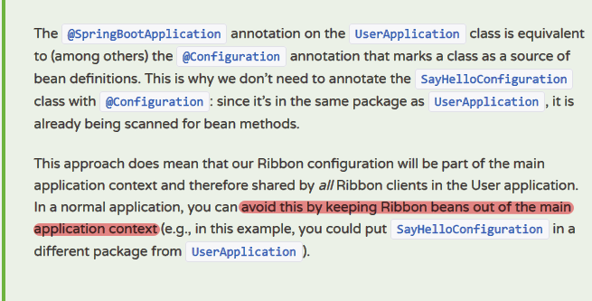

<http://cloud.spring.io/spring-cloud-netflix/multi/multi_spring-cloud-ribbon.html>

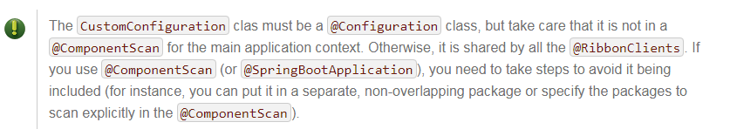

#### 6.5.4步骤

1）新建新的package为com.byf.myrule与主启动类分开

|  |
| --- |
| @Configuration  **public** **class** MySelfRule {  @Bean  **public** IRule myRule() {  **return** **new** RandomRule(); //Ribbon默认是轮询，这里自定义为随机  }  } |

2）修改主启动类

|  |
| --- |
| @EnableEurekaClient  @SpringBootApplication  // 在启动该服务的时候就能够加载自定义Ribbon配置，从而使配置生效  @RibbonClient(name="MICROSERVICE-DEPT", configuration=MySelfRule.**class**)  **public** **class** DeptConsumer80_App  {  **public** **static** **void** main(String[] args)  {  SpringApplication.*run*(DeptConsumer80_App.**class**, args);  }  } |

3）测试

<http://localhost:8080/consumer/dept/get/1>

随机的访问1、2、3号库

#### 6.5.5自定义规则深度解析

1. 问题：依旧轮询策略，但是加上新需求，每台服务器要求被调用5次。也即以前每台机器一次，现在每台机器5次。
2. 解析源码

<https://github.com/Netflix/ribbon/blob/master/ribbon-loadbalancer/src/main/java/com/netflix/loadbalancer/RandomRule.java>

1. 修改随机选择server的算法

|  |
| --- |
| package com.byf.myrule;  import java.util.List;  import com.netflix.client.config.IClientConfig;  import com.netflix.loadbalancer.AbstractLoadBalancerRule;  import com.netflix.loadbalancer.ILoadBalancer;  import com.netflix.loadbalancer.Server;  import com.netflix.servo.jsr166e.ThreadLocalRandom;  public class RandomRuleDiy extends AbstractLoadBalancerRule {  // totalWorkCount = 0; // 当 totalWorkCount == 5医护，index才能往下移动  // index = 0 // 当前对外提供服务的地址  // totalWorkCount需要重新置为零，但是已经达到过一个5次，index = 1  // 分析：5次，但是微服务只有三台8001、8002、8003    private int totalWorkCount = 0;  private int currentIndex = 0;    public Server choose(ILoadBalancer lb, Object key) {  if (lb == null) {  return null;  }  Server server = null;  while (server == null) {  if (Thread.interrupted()) {  return null;  }  List<Server> upList = lb.getReachableServers();  List<Server> allList = lb.getAllServers();  int serverCount = allList.size();  if (serverCount == 0) {  /*  * No servers. End regardless of pass, because subsequent passes  * only get more restrictive.  */  return null;  }  // int index = chooseRandomInt(serverCount);  // server = upList.get(index);  if(totalWorkCount < 5){  server = upList.get(currentIndex);  totalWorkCount++;  } else {  totalWorkCount = 0;  currentIndex ++;  if(currentIndex >= upList.size()){  currentIndex = 0;  }  }  if (server == null) {  /*  * The only time this should happen is if the server list were  * somehow trimmed. This is a transient condition. Retry after  * yielding.  */  Thread.yield();  continue;  }  if (server.isAlive()) {  return (server);  }  // Shouldn't actually happen.. but must be transient or a bug.  server = null;  Thread.yield();  }  return server;  }  protected int chooseRandomInt(int serverCount) {  return ThreadLocalRandom.current().nextInt(serverCount);  }  @Override  public Server choose(Object key) {  return choose(getLoadBalancer(), key);  }  @Override  public void initWithNiwsConfig(IClientConfig clientConfig) {  // TODO Auto-generated method stub    }  }  protected int chooseRandomInt(int serverCount) {  return ThreadLocalRandom.current().nextInt(serverCount);  }  @Override  public Server choose(Object key) {  return choose(getLoadBalancer(), key);  }  @Override  public void initWithNiwsConfig(IClientConfig clientConfig) {  // TODO Auto-generated method stub    }  } |

1. 调用

|  |
| --- |
| @Configuration  **public** **class** MySelfRule {  @Bean  **public** IRule myRule() {  **return** **new** RandomRuleDiy(); //Ribbon默认是轮询，这里自定义为随机  }  } |

1. 测试

<http://localhost:8080/consumer/dept/get/1>

每台微服务调用5次后更换

## 第7节Feign负载均衡

## 第8节Hystrix断路器

## 第9节Zuul路由网关

## 第10节SpringCloud Config分布式配置中心

## 第11节总结与展望